
Wojewódzki Inspektorat Ochrony Roślin i Nasiennictwa
w Olsztynie
Oddział w Nidzicy
Ul. Olsztyńska 28, 13-100 Nidzica
tel.(89) 625 26 92, 625 49 48 fax. 625 83 58
e-mail: o-nidzica@piorin.gov.pl

KOMUNIKAT O ZAGROŻENIU UPRAW ROŚLIN
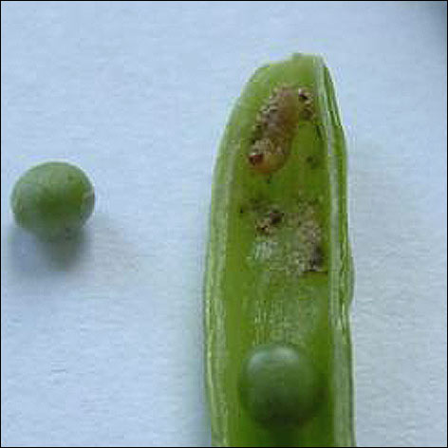
Województwo: Warmińsko - Mazurskie
Powiat: Nidzica
Agrofag: Chowacz podobnik
Roślina: Rzepak ozimy
Data publikacji komunikatu: 08.05.2018

Na plantacjach rzepaku ozimego stwierdzono pojaw chrząszczy chowacza podobnika.

Decyzję o sposobie i terminie zwalczania chowacza podobnika należy podjąć po przeprowadzeniu obserwacji na plantacjach.

Chrząszcze przelatują na pola rzepaku wiosną w okresie tworzenia się pąków kwiatowych, gdy temperatura osiągnie około 13ºC.
Chowacz podobnik na roślinach rzepaku powoduje bezpośrednie szkody w postaci niszczenia zawiązków nasion w łuszczynie.
Szkody pośrednie powodowane przez chowacza podobnika polegają na ułatwieniu zaatakowania rzepaku przez pryszczarka kapustnika. Ponadto uszkodzone łuszczyny porażane są przez szarą pleśń i czerń krzyżowych.
Stwierdzenie na plantacji
- w fazie przed kwitnieniem średnio 1 chrząszcza na 1 roślinie
- w trakcie kwitnienia:
  - w rejonie słabego występowania pryszczarka kapustnika: 1 chrząszcza na 1 roślinie
  - w rejonie licznego występowania pryszczarka kapustnika: 1 chrząszcza na 2 roślinach
lub
- na przełomie kwietnia i maja
  - 4 chrząszczy na 25 roślinach, lub
  - odłowienie w ciągu kolejnych 6 dni w żółtym naczyniu 100 osobników
stanowi wskazanie do wykonania zabiegu zwalczającego przy użyciu środków ochrony roślin.
Zabieg taki wykonuje się w początkowym okresie opadania płatków kwiatowych.

Ograniczyć występowanie szkodnika można także poprzez stosowanie :
● prawidłowej agrotechniki,
● izolacji przestrzennej od innych roślin krzyżowych i warzyw kapustnych,
● wysiew odmian późno zakwitających,

